Almanap Rákoskerten
A kerületi piac vállalkozói jóvoltából ma, április 30-án ismét almaosztást tartottak, ezúttal Rákoskerten. Fohsz Tivadar és Hatvani Zoltán helyi képviselők adták át a Kossuth Lajos Általános Iskola diákjainak az összesen hatszáz negyven almát tartalmazó nejlonzacskókat, Illetve a Százszorszép valamint a Piroska Óvoda kicsinyeinek 150-150 friss gyümölcsöt. Az akcióhoz a piac kereskedőiből Fenyvesi Tibor János, Kondor László, Csikota Sándor, a Karotta 2000 Bt (Brecsok Rafael), a Petruska Kft (Oravecz Éva), Runyai attila, Kanalas Györgyné, Csermely Balázs és Szakály Ákos járult hozzá almával.
Egy rákoskerti vállalkozó pedig a cége által forgalmazott, gyermekdalokat tartalmazó CD-ket küldött az óvodásoknak, amelyeket szintén a képviselők nyújtottak át.
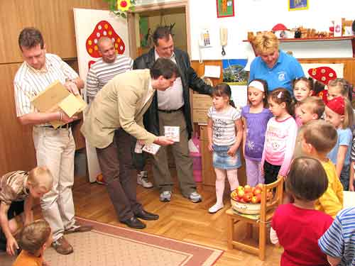
Felvételünkön: Fohsz Tivadar önkormányzati képviselő, alpolgármester átnyújtja a Százszorszép Óvoda gyerekeinek -- a mosásra váró almák társaságában -- a CD-ket.
Forrás: Tizenhetedik Online

